PERMOHONAN HABIS TEORI

*Assalamu’alaikum wr. wb.*

Yang bertandatangan di bawah ini, saya mahasiswa Fakultas Sains dan Teknologi UIN Sunan Kalijaga Yogyakarta:

|  |  |  |
| --- | --- | --- |
| Nama | : |  |
| Prodi /semester | : |  |
| NIM | : |  |
| Alamat | : |  |
| Telp/Hp | : |  |

Bermaksud mengajukan Surat Keterangan Habis Teori kepada Dekan Fakultas Sains dan Teknologi untuk keperluan persyaratan akademik.

*Wassalamu’alaikum wr. wb.*

Yogyakarta, ……………. 2021

Mengetahui

|  |  |  |
| --- | --- | --- |
| Dosen Pembimbing Akademik |  | Mahasiswa yang mengajukan |
|  |  |  |
| **……………………………………….** |  | **……………………………..….** |
| NIP: ……………………….. |  | NIM :…………… |



Mengetahui

Ketua Program Studi …………..

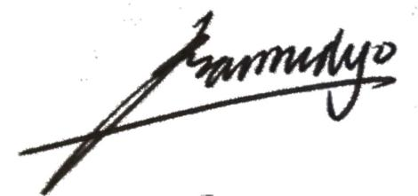

|  |  |
| --- | --- |
| **……………………………………….** | |
| NIP: ……………………….. |